Увлекательный мир конструктора «Лего»
Герелес Л.А.
МБДОУ №1 «Золотой ключик»
Воспитатель

Часто бывает, что родители наших воспитанников приносят в группу пакеты с игрушками, которыми дома ребенок не играет, один из каких пакетов был полностью наполнен конструктором «Лего» и передан нам со словами: «Он просто в коробке лежит, может вам пригодится». Наблюдали и такую ситуацию: уходя домой, ребенок показывал маме свою постройку из «Лего», а мама, удивленная фантазией ребенка, спрашивала, почему он дома из «Лего» не строит.
В нашей группе конструктор не остается без детского внимания ни на один день, используют его как на занятии по Лего-конструированию, так и в свободной игровой деятельности. А как же дома? Из индивидуальных бесед с родителями выяснилось, что если ребенок дома и строит из конструктора «Лего», то быстро теряет интерес, часто не доводит постройку до конца, и что важно: мало родителей принимают участие в игре с ребенком.
Нам стало понятно, что для того, чтобы ребенок с увлечением творил дома, нужна помощь родителей. А для начала нужно открыть родителям этот увлекательный мир конструктора «Лего».
Цель: Создание условий для появления интереса родителей к использовани конструктора «Лего» в совместных играх с ребенком для разностороннего развития дошкольника.
Задачи:
1. Дать представление родителям о роли конструктора «Лего» во всестороннем развитии ребенка;
2. Приобщить родителей к Лего-конструированию;
3. Познакомить с различными вариантами игровых упражнений посредством конструктора «Лего».
Предполагаемые результаты:
У родителей появится интерес и желание использовать конструктор «Лего» в совместных играх с ребенком, понимание роли конструктора «Лего» во всестороннем развитии ребенка, умение использовать разные варианты игровых упражнений.
Оборудование и материалы: крупный конструктор «Лего», схемы.
Место проведения: групповое помещение.
Форма проведения: Лекция с переходом в мастер-класс
Используемая литература:
Фешина Е.В. «Lego -конструирование в детском саду»- М.: ТЦ «СФЕРА», 2012г.
Сценарный план
Структура мероприятия | Содержание деятельности ведущего и участников семинара | Демонстрируемые методы, формы, приемы; Профессиональные, ролевые позиции, занимаемые педагогом
1.Вступительная часть | Воспитатели приветствует родителей, сообщают тему и цель собрания. Участники приглашаются в круг на игру «Скажи комплимент» на создание положительного настроя (с использованием цветка, построенного из конструктора «Лего») | Форма: игра  Педагог: организатор, участник
2. Основная часть (теоретическая) | - Уважаемые родители, а как вы считаете для чего нужно конструирование? (Ответы родителей)  - Да, все вы правы. Каждый ребенок - прирожденный конструктор, изобретатель, исследователь. Конструирование - это интереснейшее и увлекательное занятие, оно теснейшим образом связано с интеллектуальным развитием ребенка.  Конструктор «Лего» дает возможность экспериментировать, не только собрать игрушку, но и играть с ней. Дети, увлекающиеся конструированием отличаются своей богатой фантазией. При сборке конструктора ребенок развивается очень разносторонне, тут задействовано все: восприятие форм, осязание, моторика, пространственное мышление. Ребенок не замечает, что он осваивает устный счет, состав числа, производит простые арифметические действия. Спросите, что он так увлеченно строит, и он расскажет вам с увлечением о своем творении. Это и развитие речи, и умение выступать на публике легко и непринужденно. Особенность конструирования предметов из «Лего» детьми среднего дошкольного возраста заключается в том, что дети занимаются этой деятельностью с удовольствием, но выполняют конструкции в основном по образцу взрослого и с его помощью. Так как у детей среднего дошкольного возраста еще нет достаточного опыта, нет знаний и умений в выполнении различных предметов из Лего-деталей, разными способами. Здесь важную роль играем мы – взрослые. Вот несколько видов  конструирования, которые мы можем помочь ребенку освоить:  - Конструирование по образцу - когда есть готовая модель того, что нужно построить.  - Конструирование по инструкции – к конструктору прилагается готовая инструкция-схема, для сборки модели.  - Конструирование по условиям – определяем условия, которым должна соответствовать постройка, ее практическое значение; формируется умение анализировать, способствует развитию творческого конструирования.  - Конструирование по замыслу предполагает, что ребенок сам, без каких-либо внешних ограничений, создает образ будущего сооружения. Этот тип конструирования лучше остальных развивает творческие способности.  После подробного знакомства с конструктором и первых совместных опытов конструирования детям использовать «Лего» в самостоятельной деятельности, используя его не, только как самостоятельную игру, но и как способ дополнения в сюжетно-ролевых играх.  Играя в «Лего» с детьми, посчитайте, сколько кирпичиков вам нужно для постройки, определите форму, этим вы поможете в развитии математических представлений. Развиваются сенсорные представления, поскольку используются детали разной формы, окрашенные в основные цвета. Применение «Лего» способствует тренировке пальцев кистей рук, что очень важно для развития мелкой моторики руки и в дальнейшем поможет подготовить руку ребенка к письму.  Конструирование формирует в детях самостоятельность, стремление довести начатое дело до конца.  С помощь созданных Лего-построек можно легко организовать игру-театрализацию. | Прием: вопрос  Педагог: организатор, рассказчик
3.Практическая часть | - Уважаемые родители! Сейчас предлагаю поиграем с вами так, как мы играем с детьми на занятиях и в свободной деятельности.  Небольшая подборка игровых упражнений посредством конструктора «Лего»  Игра «Назови и построй».  Каждому игрок по очереди получает деталь конструктора. Игрок называет и оставляет ее у себя. Когда у каждого игрока по две детали. Ведущий дает задание построить из всех деталей одну постройку и придумать, что построили.  Игра «На голове».  Правило: Игрок кладет на голову кирпичик Лего. Остальные игроки дают ему задания. Например: Пройти два шага, присесть, поднять одну ногу, постоять на одной ноге, покружиться. Если участник выполнил три задания и у него не упал кирпичик с головы, значит, он выиграл.  Игра «Запомни расположение».  Правило: Ведущий строит, какую-нибудь постройку не более восьми деталей. В течении небольшого времени участники запоминают конструкцию, потом постройка закрывается, и участники пытаются по памяти построить такую же. Кто выполнит правильно, тот выигрывает и становится ведущим.  Игра «Волшебная дорожка».  Каждый игрок берет по три детали Лего, первый кладет любой кирпичик, а каждый последующий такого же цвета, либо размера. Побеждает тот, у кого закончатся все детали. Принцип «Домино»  Игра «Орнамент под диктовку».  Положите синий кирпичик с 8-ю шипами горизонтально перед собой, сверху такой же формы белый, под синим – два кирпичика с 4-мя шипами красного цвета. Что получилось? Можно самим придумать такие задания в процессе игры.  Игра «Сложи букву».  Предлагаю сконструировать из Лего первую букву своего имени и назвать ее. Пока делаете, назовите слова на эту букву. Можно усложнить игру с ребенком, вы начинаете букву делать, а ребенок, имея перед собой письменные обозначения букв, доделывает ее и называет.  Игра «Строим башню».  Каждый строит свою башню, на каждый кирпичик мы говорим слово, например, название птиц. Выигрывает тот, чья башня окажется выше. Играя с ребенком, называйте тех птиц, названия которых он не знает.  Таких игр с ребенком можно придумать множество, главное, чтобы было интересно.  Совместное конструирование с родителями героев «Колобок».  Одно из любимых игр наших детей – игра-театрализация. Предлагаю вам создать героев этой сказки, а потом показать ее. Для этого нужно разделиться на две команды. Одна команда будет делать по схеме, а другой мы предоставим простор для фантазии.  Педагог раздает конструктор и схемы.  Игры-театрализации с созданными Лего-персонажами очень нравятся детям: они создают условия для развития речи, творчества, благоприятно влияют на эмоциональную сферу ребёнка. Чаще всего основой игр-театрализаций являются народные сказки «Репка», «Колобок», «Теремок» и др. У ребенка появляется возможность создать своего колобка или волка и наделить свой персонаж теми качествами, которыми он хочет. | Форма: игра,  Педагог: организатор, участник
Выводы и подведение итогов | Мы сегодня с вами поговорили о роли конструктора «Лего» во всестороннем развитии ребенка, познакомить с различными вариантами игровых упражнений посредством конструктора «Лего», инсценировали сказку «Колобок».  Расскажите, что нового вы сегодня узнали, изменились ли ваши представления о значении конструктора в развитии детей? Что было трудным? Что вас удивило? В чем польза конструктора?  - Уважаемые родители, практический опыт показывает, что игры с конструктором «Лего» любимы детьми, они способствуют обогащению их бытового и практического опыта. Игры, с которыми вы сегодня познакомились, вы можете играть дома совместно с детьми. Мы надеемся, что наша сегодняшняя встреча была для вас полезной, интересной и познавательной.

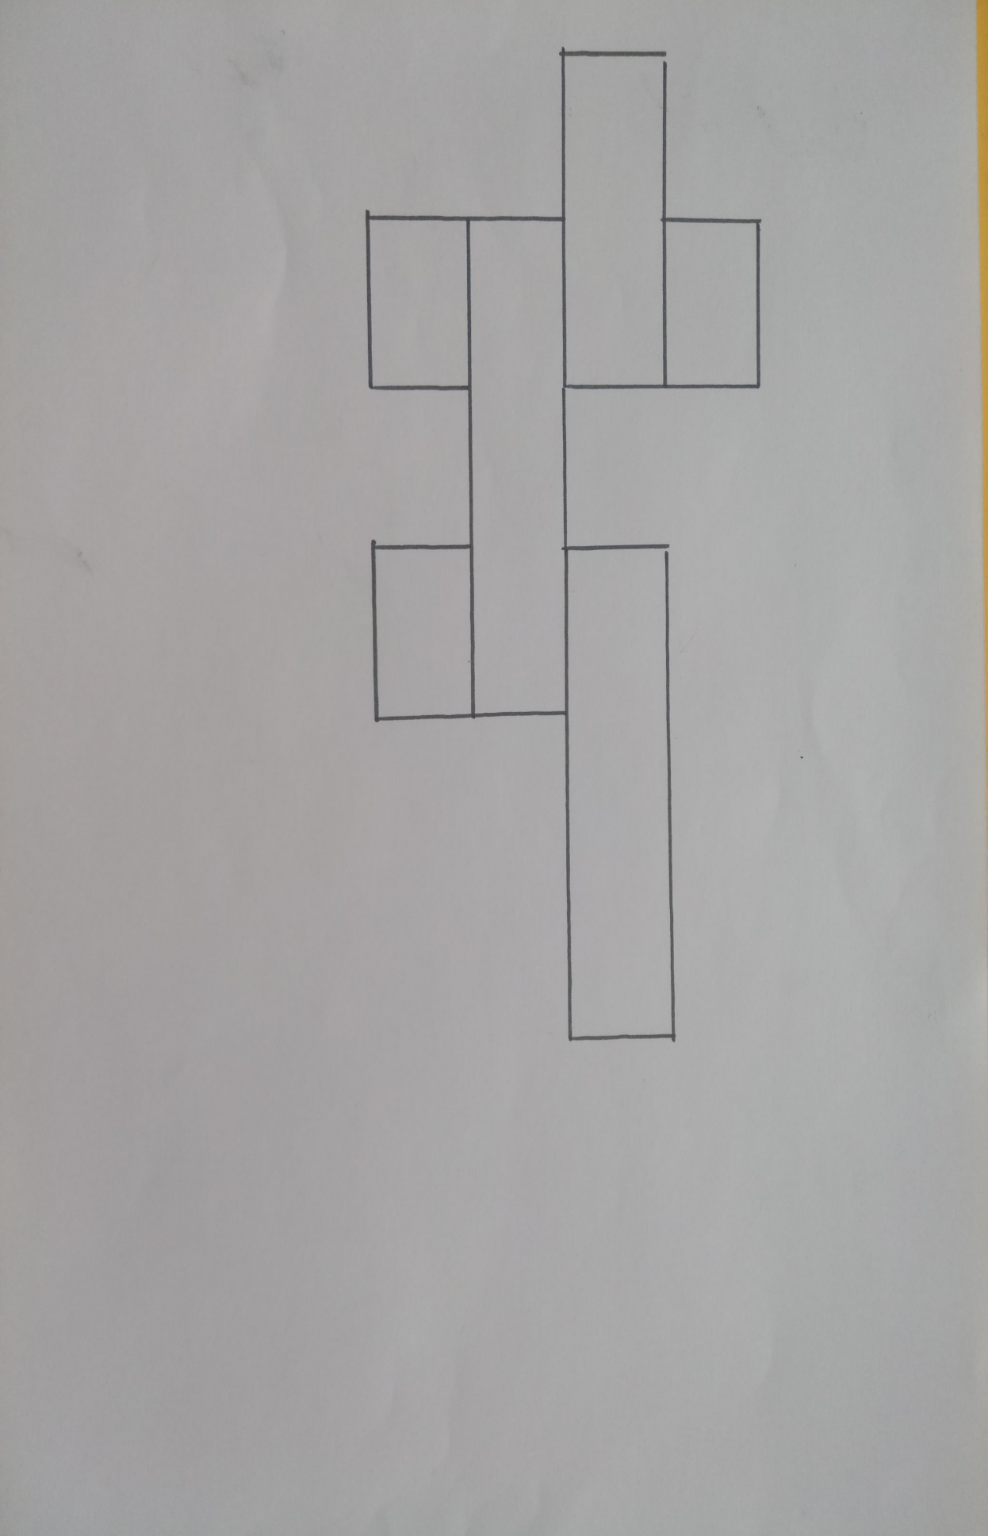
Приложение 1

